ВСЕРОССИЙСКАЯ АКЦИЯ «ДЕНЬ КОРОТКОМЕТРАЖНОГО КИНО-2020»
КОНКУРСНАЯ ПРОГРАММА «ИГРОВОЕ КИНО», 18+

ВАН МАНГО, ПЛИЗ
Игровой короткометражный, 2020
Режиссер: Надежда Михалкова
Сценарист: Надежда Михалкова и Джон Шемякин
Продюсеры: Данила Шарапов, Надежда Михалкова, Илья Бурец
Оператор: Морад Абдель-Фаттах
Композиторы: Игорь Вдовин
Художник постановщик: Ирина Гражданкина
Художник по костюмам: Валерия Рыскина
Художник по гриму: Надежда Лукинова
В ролях: Нонгкран Инсанг, Нусара Бунмалерт, Анна Михалкова, Саша Прыгунова, Яна Гладких.
Хронометраж: 14 минут

Россия принимает огромное количество эмигрантов, которые едут во что бы то ни стало заработать и найти свое место. Главная героиня – тайка Нарак приехала в Россию со своим мужем Сагдой, чтобы зарабатывать и помогать родственникам в Таиланде. Женщинам - найти работу в России намного легче, чем мужчинам-тайцам. Нарак работает няней, Сагда не работает, становится игроком и проигрывает все заработанные деньги. Судьба даёт второй шанс Сагде изменить ход их истории.

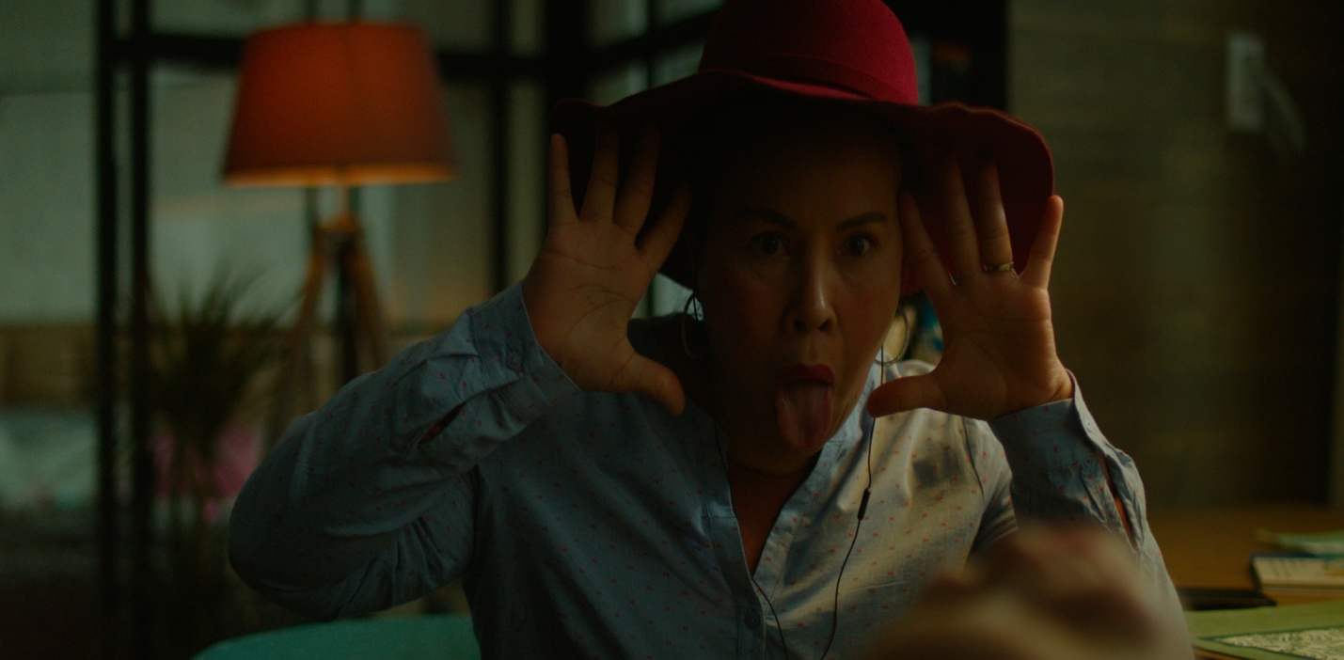

ХОЧУДОМОЙ
Короткометражный Игровой, 2020
Режиссер: Татьяна Лялина
Сценарист: Татьяна Лялина
Операторы: Ирина Сингур, Александра Авдонина
Композитор: Василий Михайлов
Звукорежиссер: Александр Рублевский
Монтаж: Даниил Демидов
Художник-постановщик: Юлия Орлова
В ролях: Александр Сирискин, Александр Феклистов, Инна Сухорецкая, Павел Артемьев
Хронометраж:14 минут

Он настолько хотел домой, что восстал из могилы и просто пошёл. Но оказалось, что дома его место уже занято.

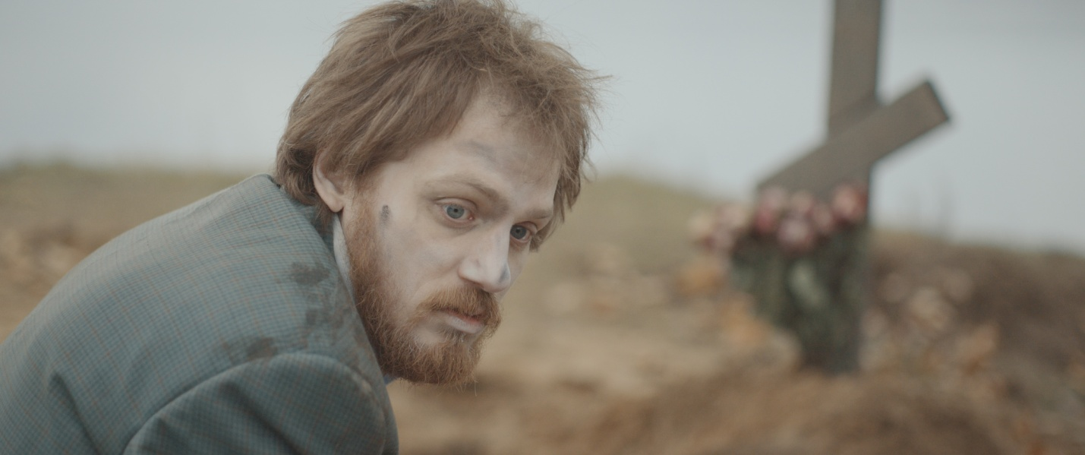

РОЖДЕНИЕ ТРАГЕДИИ ИЗ ЗВУКОВ МУЗЫКИ
Игровой короткометражный, 2020
Режиссер: Раиля Каримова
Сценарист: Раиля Каримова
Продюсер: Анастасия Сабадаш, Елизавета Комарова
Оператор: Яков Башта
Композитор: Петр Ильич Чайковский
Монтаж: Дарья Домуховская
Художник-постановщик: Анастасия Токарева
В ролях: Мадлен Джабраилова, Евгения Добровольская
Производство: Oxfilm
Хронометраж: 8 минут

Ольга, на протяжении всего дня, пытается сдержать, разрывающую ее из нутрии драму. Когда держать в себе уже нет сил, она готова открыться первому встречному.

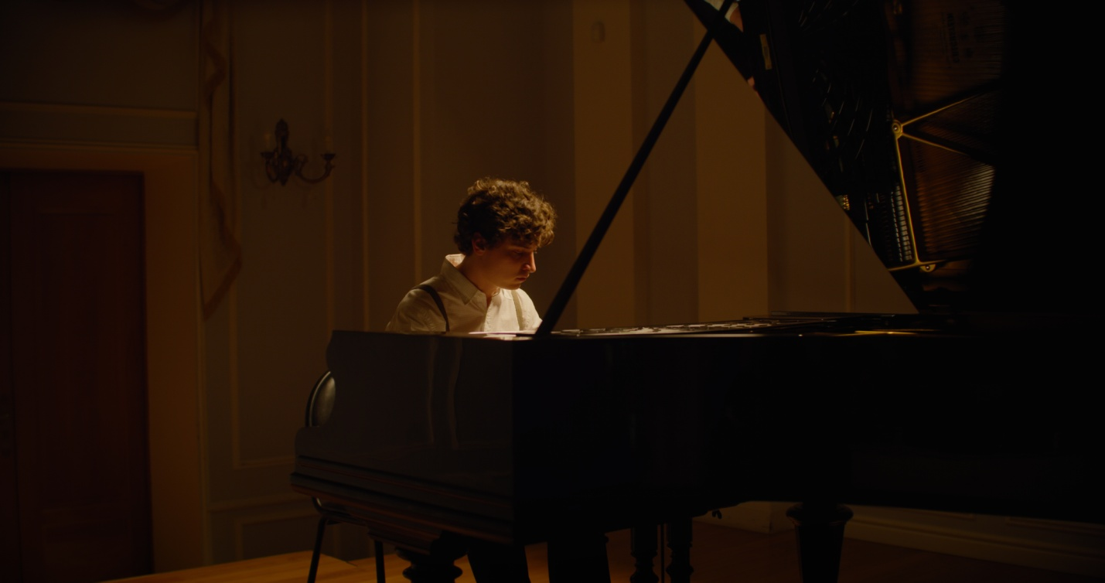

СЕРА
Игровой короткометражный, 2020
Режиссер: Лана Влади
Сценарист: Дмитрий Глуховский, Лана Влади
Продюсер: Владимир Маслов
Оператор: Григорий Калинин
Композитор: Олег Белов
Звукорежиссер: Митя Крупеня
Монтаж: Григорий Калинин
Художник-постановщик: Ольга Радько
Художник по костюмам: Ксения Шаронова
Художник по гриму: Лилия Федорова
В ролях: Анна Слю
Хронометраж: 21 минута

В Норильск один из самых загрязненных городов мира, приезжает расследовать убийство молодая женщина-полицейский. В попытке разобраться в обстоятельствах преступления и общаясь с женой убитого, она все больше уходит от стандартного вопроса «кто виноват». Фильм снят по одноименному рассказу Дмитрия Глуховского.
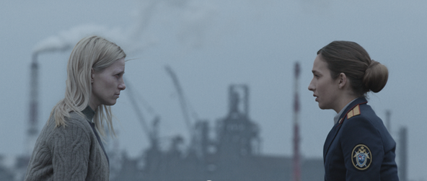

ЭКОЛАВ
Игровой короткометражный, 2019
Производство: Киностудия ВГИК
Режиссер: Дмитрий Григорьев
Сценарист: Дмитрий Григорьев
Продюсер: Юлия Капитонова
Оператор: Кристина Бубликова
Композитор: Игорь Титов
Звукорежиссер: Даниил Брик
Монтаж: Дмитрий Григорьев
Художник-постановщик: Полина Деева, Михаил Хлечян
Художник по костюмам: Вероника Хачатрян
В ролях: Анастасия Мунина, Михаил Аникин
Хронометраж: 23 минуты

На одной из вечеринок Леша знакомится с Лизой – убежденным экофриком. Узнав, что Лиза совершенно не выбрасывает мусор, так как попросту его не производит, Леша объявляет ей, что будет следить за ней, пока она что-нибудь не выбросит. Эта встреча заставит героев задать себе совершенно новые вопросы.

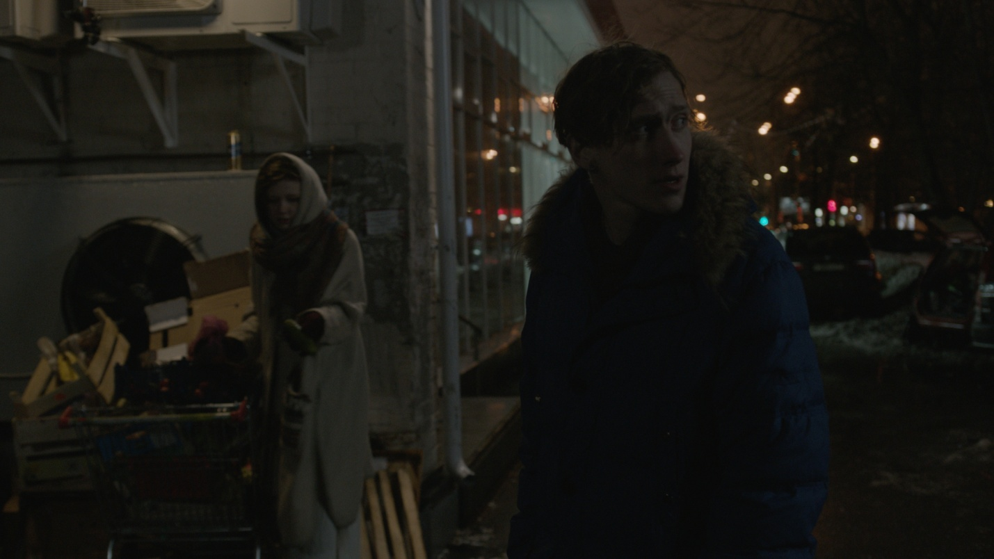

САША ИЩЕТ ТАЛАНТЫ
Игровой короткометражный, 2020
Режиссер: Павел Сидоров
Сценарист: Павел Сидоров
Оператор: Иван Бурлаков
Композитор: Илья Борисов
Монтаж: Юрий Тарханов
Художник-постановщик: Сергей Шарамет
В ролях: Саша Бортич, Михаил Трухин, Ольга Медынич
Производство: Кинопчелы
Хронометраж: 14 минут

Блогер Саша снимает видео о Михаиле. Мужчина утверждает, что он брат супермена.

